Hej alla Storstensuddare, fastboende som sommarboende eller “då och då-boende”.

Nu vankas det juletid, vi försöker hålla på traditionen att skicka ut ett brev före jul och ett innan sommarperioden.

Bryggområdet är numera upplyst (med få watt) varje kväll under höst och vinter. En mysig och trivsam ljuskälla för fastboende och besökare i en annars mörk tid.

Längst ut på bryggan har vi även advents- och julbelysning som ser ut som en gran. Det lyser ju även upp mot omgivande öar och de fåtal båtar som är ute. Tack, Bertil och Arne!

De nya husen från Åvikebryggan, upp mot skogsbrynet på vänster sida och efter vägen mot Krokalviken börjar ta form så smått.  Just nu är det tre hus som är permanent inflyttad och minst fem till är under uppförande. Intressant att se vad som händer där under 2015.

Vägen underhålles som vanligt, nu mest med hjälp av Jocke Westling. Han kommer vid behov att ploga, skrapa och sanda. I november genomförde han även underhållsgrävning av diken längs vägen.

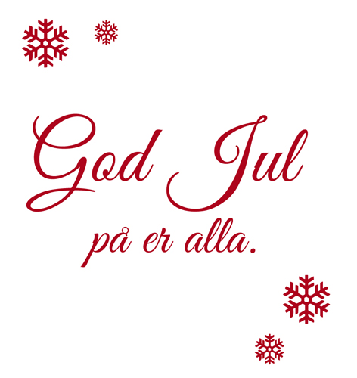

hälsar Stig och Lars